Název: | VY_22_INOVACE_AJ_8A_30B
Škola: | Základní škola Nové Město nad Metují, Školní 1000, okres Náchod
Autor: | Mgr. Pavla Smolová
Ročník: | 8.
Tematický okruh, předmět: | Cizí jazyky, anglický jazyk
Téma: | Must or mustn´t
Číslo projektu: | CZ.1.07/1.4.00/21.2336
Datum: | 28. 2. 2013
Anotace: | - Pracovní list je zaměřený na procvičování způsobových sloves must a mustn´t. Žáci píší pod cedule, co smí a nesmí dělat. List lze promítnout i na interaktivní tabuli a věty dopisovat.

Příloha: Klíč pro učitele

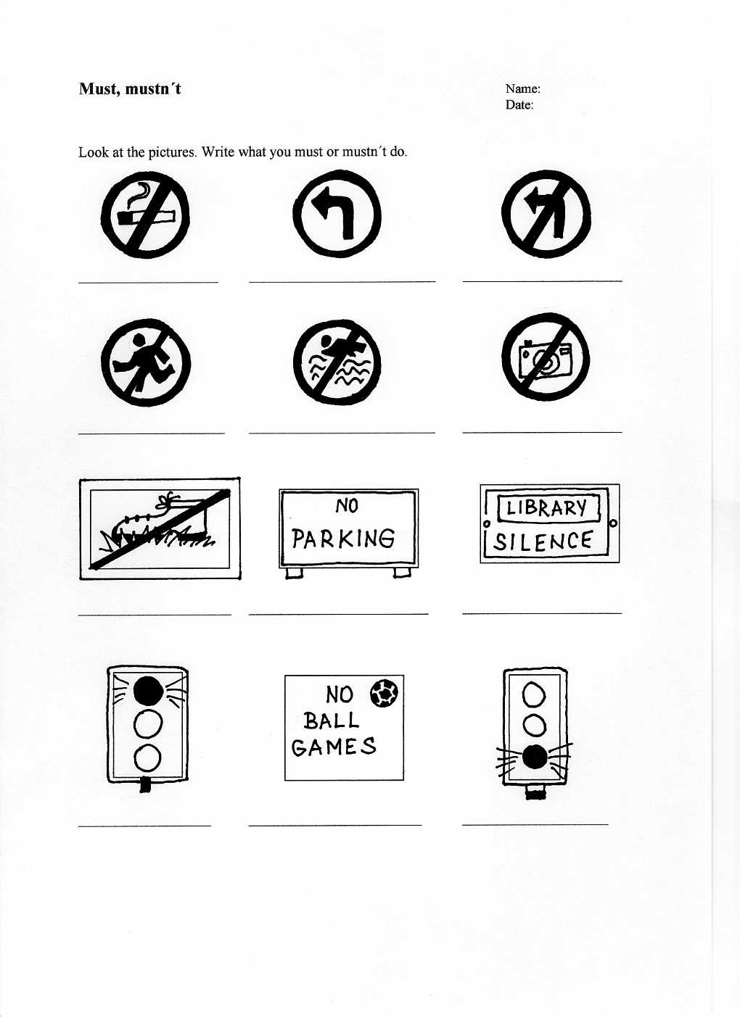
Klíč pro učitele:
You mustn´t smoke. You must turn left. You mustn´t turn left.

You mustn´t run. You mustn´t swim. You mustn´t take
a photograph.

You mustn´t go on the grass. You mustn´t park here. You must be quiet.

You must stop. You mustn´t play You must go.
ball games here.

